**Лабораторная работа № 5**

# Регистры

**Цель работы:**

Экспериментальное исследование параллельного, последовательного и универсального регистров.

ккккк

1.1. Постройте схему, показанную на рис. 1.

16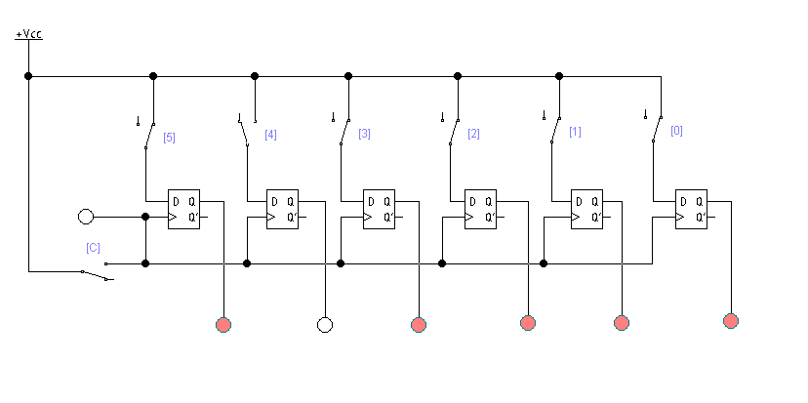

Рис. 1. Схема параллельного регистра шестого порядка.

V- 16 101111

Таблица 2. Состояния параллельного регистра шестого порядка

|  |  |  |  |  |  |  |  |  |  |  |  |  |  |
| --- | --- | --- | --- | --- | --- | --- | --- | --- | --- | --- | --- | --- | --- |
| №  п/п |  |  | Входы | | |  |  |  |  | Выходы | |  |  |
| C | 5 | 4 | 3 | 2 | 1 | 0 | Q5 | Q4 | Q3 | Q2 | Q1 | Q0 |
| 1 | ↑ | 1 | 0 | 1 | 1 | 1 | 1 | 1 | 0 | 1 | 1 | 1 | 1 |

# Эксперимент № 2. Последовательный регистр прямого смещения шестого порядка

2.1. Постройте схему, показанную на рис. 2.

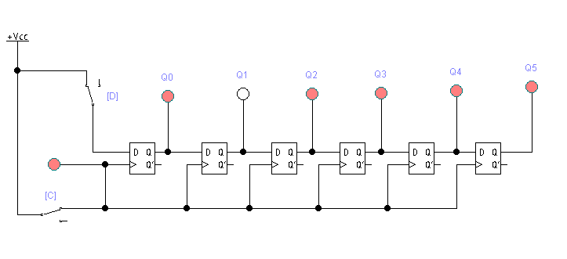

Рис. 2. Схема подключения регистра прямого смещения шестого порядка.

,0

Таблица 3. Состояния регистра прямого перемещения шестого порядка

|  |  |  |  |  |  |  |  |  |  |
| --- | --- | --- | --- | --- | --- | --- | --- | --- | --- |
| №  п/п | Режим | Входы | |  |  | Выходы | |  |  |
| C | D | Q0 | Q1 | Q2 | Q3 | Q4 | Q5 |
| 0 | Запись | ↑ | 1 | 1 | 0 | 0 | 0 | 0 | 0 |
| 1 | ↑ | 0 | 1 | 1 | 0 | 0 | 0 | 0 |
| 2 | ↑ | 1 | 1 | 1 | 1 | 0 | 0 | 0 |
| 3 | ↑ | 1 | 1 | 1 | 1 | 1 | 0 | 0 |
| 4 | ↑ | 1 | 0 | 1 | 1 | 1 | 1 | 0 |
| 5 | ↑ | 1 | 1 | 0 | 1 | 1 | 1 | 1 |
| 6 | Чтение | ↑ | 0 | 0 | 1 | 0 | 1 | 1 | 1 |
| 7 | ↑ | 0 | 0 | 0 | 1 | 0 | 1 | 1 |
| 8 | ↑ | 0 | 0 | 0 | 0 | 1 | 0 | 1 |
| 9 | ↑ | 0 | 0 | 0 | 0 | 0 | 1 | 0 |
| 10 | ↑ | 0 | 0 | 0 | 0 | 0 | 0 | 1 |

# Эксперимент № 3. Циклический регистр прямого смещения

3.1. Постройте схему, показанную на рис. 3.

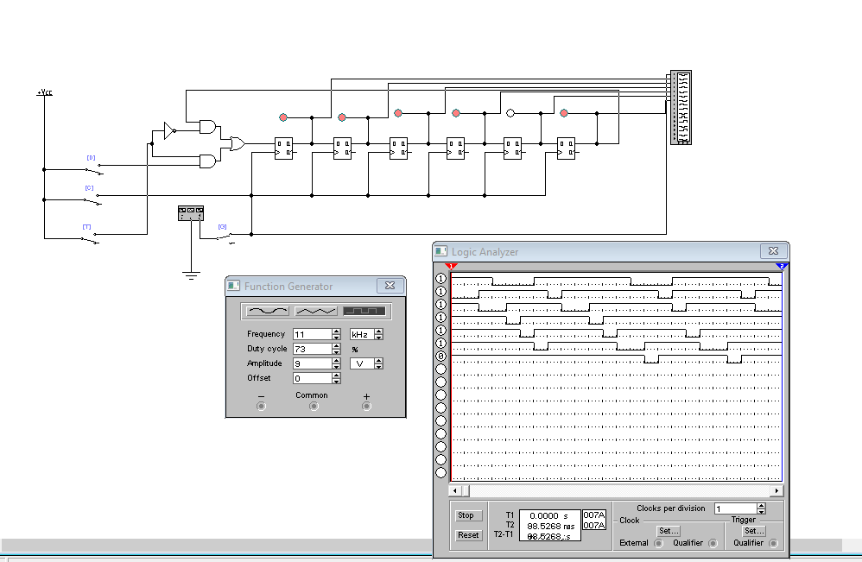

Рис. 3. Схема подключения циклического регистра прямого смещения.

**Эксперимент № 4. Последовательный регистр шестого порядка с обратным смещением.**

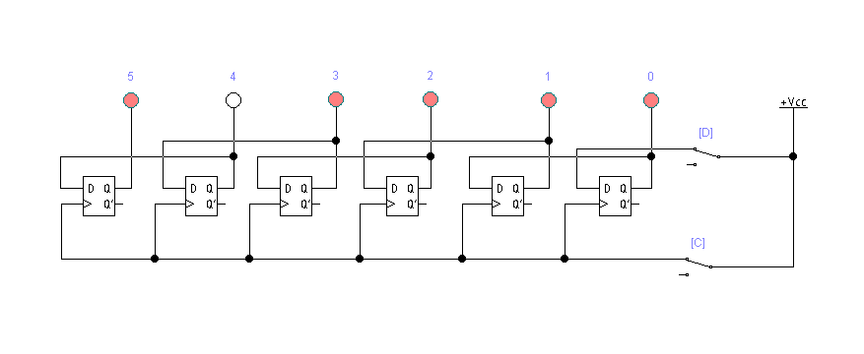

Рис. 4. Электрическая схема последовательного регистра шестого порядка с обратным смещением.

Таблица 4. Состояния регистра шестого порядка обратного смещения

|  |  |  |  |  |  |  |  |  |  |
| --- | --- | --- | --- | --- | --- | --- | --- | --- | --- |
| №  п/п | Режим | Входы | |  |  | Выходы | |  |  |
| C | D | Q5 | Q4 | Q3 | Q2 | Q1 | Q0 |
| 0 | Запись | ↑ | 1 | 0 | 0 | 0 | 0 | 0 | 1 |
| 1 | ↑ | 0 | 0 | 0 | 0 | 0 | 1 | 0 |
| 2 | ↑ | 1 | 0 | 0 | 0 | 1 | 0 | 1 |
| 3 | ↑ | 1 | 0 | 0 | 1 | 0 | 1 | 1 |
| 4 | ↑ | 1 | 0 | 1 | 0 | 1 | 1 | 1 |
| 5 | ↑ | 1 | 1 | 0 | 1 | 1 | 1 | 1 |
| 6 | Чтение | ↑ | 0 | 0 | 1 | 1 | 1 | 1 | 0 |
| 7 | ↑ | 0 | 1 | 1 | 1 | 1 | 0 | 0 |
| 8 | ↑ | 0 | 1 | 1 | 1 | 0 | 0 | 0 |
| 9 | ↑ | 0 | 1 | 1 | 0 | 0 | 0 | 0 |
| 10 | ↑ | 0 | 1 | 0 | 0 | 0 | 0 | 0 |

# Эксперимент № 5. Универсальный регистр шестого порядка

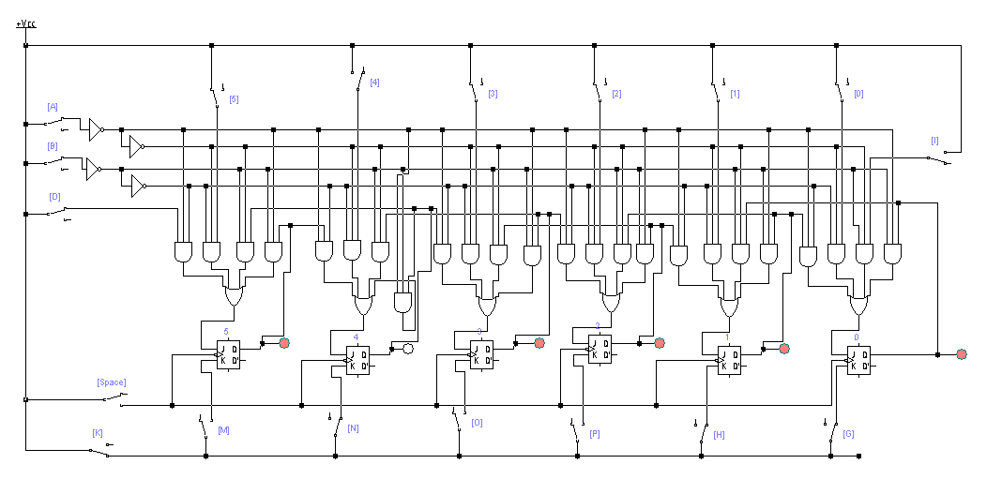

Таблица 5. Состояния универсального регистра в режиме прямого смещения

|  |  |  |  |  |  |  |  |  |  |  |
| --- | --- | --- | --- | --- | --- | --- | --- | --- | --- | --- |
| №  п/п | Режим |  | Входы | |  |  | Выходы | |  |  |
|  | C | D | Q5 | Q4 | Q3 | Q2 | Q1 | Q0 |
| 0 | Запись | ↑ |  | 1 | 1 | 0 | 0 | 0 | 0 | 0 |
| 1 | ↑ |  | 0 | 1 | 1 | 0 | 0 | 0 | 0 |
| 2 | ↑ |  | 1 | 1 | 1 | 1 | 0 | 0 | 0 |
| 3 | ↑ |  | 1 | 1 | 1 | 1 | 1 | 0 | 0 |
| 4 | ↑ |  | 1 | 0 | 1 | 1 | 1 | 1 | 0 |
| 5 | ↑ |  | 1 | 1 | 0 | 1 | 1 | 1 | 1 |
| 6 | Чтение | ↑ |  | 0 | 0 | 1 | 0 | 1 | 1 | 1 |
| 7 | ↑ |  | 0 | 0 | 0 | 1 | 0 | 1 | 1 |
| 8 | ↑ |  | 0 | 0 | 0 | 0 | 1 | 0 | 1 |
| 9 | ↑ |  | 0 | 0 | 0 | 0 | 0 | 1 | 0 |
| 10 | ↑ |  | 0 | 0 | 0 | 0 | 0 | 0 | 1 |

Таблица 6. Состояния универсального регистра в параллельном режиме работы

|  |  |  |  |  |  |  |  |  |  |  |  |  |  |
| --- | --- | --- | --- | --- | --- | --- | --- | --- | --- | --- | --- | --- | --- |
| №  п/п |  |  |  | Входы | |  |  |  |  | Выходы | |  |  |
| C | 5 | 4 | 3 | 2 | 1 | 0 | Q5 | Q4 | Q3 | Q2 | Q1 | Q0 |
| 1 | ↑ | 1 | 0 | 1 | 1 | 1 | 1 | 1 | 0 | 1 | 1 | 1 | 1 |

Таблица 7. Состояния универсального регистра в режиме обратного смещения

|  |  |  |  |  |  |  |  |  |  |  |  |
| --- | --- | --- | --- | --- | --- | --- | --- | --- | --- | --- | --- |
| № | Режим | Входы | | | | Выходы | | | | | |
| п/п |  |  | C |  | D* | Q5 | Q4 | Q3 | Q2 | Q1 | Q0 |
| 0 | Запись | ↑ |  |  | 1 | 0 | 0 | 0 | 0 | 0 | 1 |
| 1 | ↑ |  |  | 0 | 0 | 0 | 0 | 0 | 1 | 0 |
| 2 | ↑ |  |  | 1 | 0 | 0 | 0 | 1 | 0 | 1 |
| 3 | ↑ |  |  | 1 | 0 | 0 | 1 | 0 | 1 | 1 |
| 4 | ↑ |  |  | 1 | 0 | 1 | 0 | 1 | 1 | 1 |
| 5 | ↑ |  |  | 1 | 1 | 0 | 1 | 1 | 1 | 1 |
| 6 | Чтение | ↑ |  | 0 |  | 0 | 1 | 1 | 1 | 1 | 0 |
| 7 | ↑ |  | 0 |  | 1 | 1 | 1 | 1 | 0 | 0 |
| 8 | ↑ |  | 0 |  | 1 | 1 | 1 | 0 | 0 | 0 |
| 9 | ↑ |  | 0 |  | 1 | 1 | 0 | 0 | 0 | 0 |
| 10 | ↑ |  | 0 |  | 1 | 0 | 0 | 0 | 0 | 0 |

Таблица 8. Состояния универсального реестра в режиме обновления информации

|  |  |  |  |  |  |  |  |  |  |  |  |  |  |
| --- | --- | --- | --- | --- | --- | --- | --- | --- | --- | --- | --- | --- | --- |
| №  п/п |  |  | Состояние *n* | | |  |  |  |  | Состояние *n* + 1 | | |  |
| C | Q5 | Q4 | Q3 | Q2 | Q1 | Q0 | Q5 | Q4 | Q3 | Q2 | Q1 | Q0 |
| 1 | ↑ | 1 | 0 | 1 | 1 | 1 | 1 | 1 | 0 | 1 | 1 | 1 | 1 |